卓別林
作者；油條
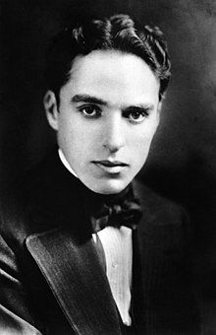
卓別林
簡介:
查爾斯·史賓賽·「查理」·卓別林爵士，KBE（英語：Sir Charles Spencer "Charlie" Chaplin，1889年4月16日—1977年12月25日），英國喜劇演員、導演。查理·卓別林於好萊塢電影早期與中期尤為成功活躍。他奠定了現代喜劇電影基礎，與哈羅德·勞埃德、巴斯特·基頓並稱為「世界三大喜劇演員」，查理·卓別林戴著博勒帽與禮服模樣幾乎成了喜劇電影重要代表，往後不少藝人都模仿過其表演方式。

查理·卓別林內心則一副紳士氣度、穿著一件窄小禮服、特大褲子與鞋、戴著一頂博勒帽、手持一根竹拐杖、留著一撇小鬍子形象。於無聲電影時期卓別林為最有才能與影響最大人物之一。他自己編寫、導演、表演、發行自己電影。從於英國大劇院作為孩童演員登台演出，到他88歲過世為止，其職業生涯超過70年（77年）。從查爾斯·狄更斯式倫敦童年一直達到了電影工業世界頂端，查理·卓別林已經成為了一個文化偶像。
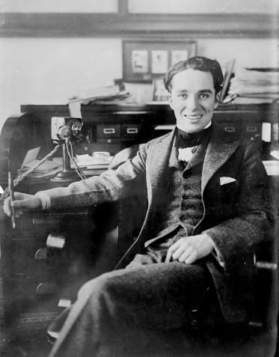
早年生活:
查爾斯·史賓賽·卓別林於1889年4月16日出生，為漢娜·卓別林和老查理·卓別林之子。他的祖母是一名吉卜賽人。卓別林本人並無出生證明，但自認生於南倫敦沃爾沃思東街。他的父母在他出生四年前結婚，當時老查理·卓別林成為漢娜的第一個兒子雪梨·約翰·希爾的法定監護人。卓別林出生時，他的父母都是音樂廳的藝人。漢娜是鞋匠的女兒，藝名莉莉·哈雷（Lily Harley），演藝生涯短暫而不成功。而老查理·卓別林是屠夫的兒子，是一位受歡迎的歌手。儘管卓別林的父母始終沒有離婚，但是他們大概在1891年在卓別林2歲時就已分居，查理與他的同母異父的哥哥雪梨·約翰·卓別林隨他們的母親生活。第二年，漢娜生下了第三個兒子喬治·惠勒·德萊登，他的父親是音樂廳藝人利奧·德萊頓。孩子在六個月大時被德萊登帶走，三十年中沒有進入卓別林的生活。
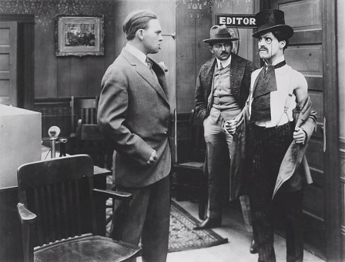

卓別林的童年充滿了貧窮和艱辛，根據他的授權傳記作家大衛·羅賓遜的說法，卓別林最終的人生軌跡是「所有白手起家的故事中最戲劇化的」。卓別林的童年，是在倫敦肯寧頓區，與母親和同母異父的哥哥雪梨·約翰·卓別林一起度過。1894年漢娜因嗓子突然失聲而失業，家境每況愈下，除了偶爾的護理和裁縫，漢娜沒有其他收入來源，老卓別林也沒有提供任何經濟支持。隨著情況惡化，兄弟兩人被送入蘭貝斯救濟院（Lambeth Workhouse），當時查理·卓別林只有7歲。這座救濟院現在已闢為電影博物館。院方將他安置在倫敦中區貧民學校，卓別林記得這是「一種孤獨的生活」。18個月後，他與母親短暫團聚，1898年7月，漢娜被迫再次將兒子送到濟貧院。兩個男孩很快被送往另一所收容貧困兒童的機構諾伍德學校。

1898年9月，漢娜被送進坎恩山精神病院；她患上了精神病，似乎是由梅毒感染和營養不良引起。在她住院的兩個月里，卓別林和哥哥雪梨被送去和父親住在一起，孩子們幾乎不認識他們的父親。當時老查理已經是一名嚴重的酗酒者，在那裡的生活非常糟糕，以至於引起國家防止虐待兒童協會的關注。兩年後，卓別林的父親死於肝硬化，年僅38歲。當時雪梨和查理不知道他們還有一個被父親撫養大的同母異父的兄弟，後來這個兄弟（查理•卓別林）在好萊塢的製片廠中工作。7年後，他離開了孤兒學校，成了一名流浪兒。他當過報童、雜貨店小夥計、玩具小販、醫生的小傭人、吹玻璃的小工人，還在遊藝場掃過地。

漢娜進入了病情緩解期，但在1903年5月再次發病。當時14歲的卓別林負責把母親送到診所，又從那裡她被送回坎恩山精神病院。他獨自生活了幾天，尋找食物，偶爾露宿，直到兩年前加入海軍的雪梨回來。八個月後，漢娜從精神病院出來，但在1905年3月，她的病又復發了，這次是永久性的。卓別林後來寫道：「除了接受可憐母親的命運，我們無能為力」，她一直受到照料，直到1928年去世。1920年查理·卓別林將他的母親接到美國，1928年漢娜·卓別林在好萊塢去世。

舞台生涯:
1894年1月，四歲的卓別林（還未過生日）在倫敦的大劇院代替他的母親首次登台表演。他小時候曾生過一次大病，數星期躺在病床上，晚上他的母親便會在窗前給他表演外面發生的事情。1900年，他的哥哥為他在倫敦競技場上演的默劇《灰姑娘》中扮演一隻戲劇性的貓的角色。1903年他獲得了一個新角色，後來不久他獲得了他的第一個正式角色，扮演《夏洛克·福爾摩斯》中的一個報童。直到1906年他扮演這個角色。此後他在一個雜技團里工作，次年在弗萊德·卡爾諾的喜劇團里扮演小丑。
資料來源:
https://zh.wikipedia.org/wiki/%E6%9F%A5%E7%90%86%C2%B7%E5%8D%93%E5%88%AB%E6%9E%97#%E8%88%9E%E5%8F%B0%E7%94%9F%E6%B6%AF
https://baike.baidu.hk/item/%E6%9F%A5%E7%90%86%C2%B7%E5%8D%93%E5%88%A5%E6%9E%97/269676

